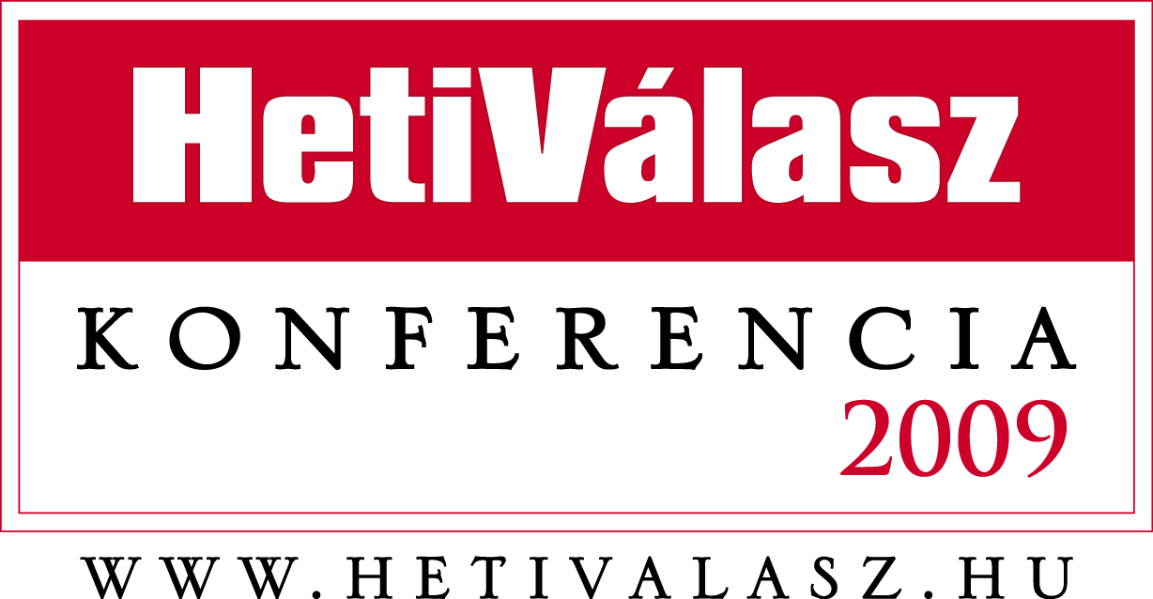

KREATÍV VÁROSTERVEZÉS

Urbanisztika konferencia a Heti Válasz szervezésében

a Magyar Urbanisztikai Társaság szakmai támogatásával

Időpont: 2009. április 28.
Helyszín: Művészetek Palotája, Előadóterem

Tervezett program

8.30 – 9.00 Érkezés, regisztráció

9.00 – 9.05 Köszöntő
Borókai Gábor - Heti Válasz, lapigazgató-főszerkesztő

9.05 – 9.30 Az urbanisztika kihívásai a XXI. században
Aczél Gábor, Magyar Urbanisztikai Társaság, elnök

Gazdasági, társadalmi, környezeti fenntarthatóság (rozsdaövezetek, a lakóparkok, belvárosi rehabilitáció, agglomeráció)

9.30 – 10.10 Nagyvárosok kreatív menedzsmentje
Lukovich Tamás, Pro Regio Kht., ügyvezető igazgató

Sikeres külföldi megoldások: nem tudták, hogy lehetetlen, ezért megcsinálták
(filmvetítéssel)

10.10 – 10.30 „Ki viszi át.....?”
Varga-Ötvös Béla, városközgazdász

Értékalapú városfejlesztés

10.30 - 10.50 Kávészünet

10.50-11.20 Így csináltuk mi!
Gilles de Mont-Marin, a párizsi „Rive Gauche” fejlesztési projekt igazgatója

Konszenzuson alapuló várostervezés az állami, önkormányzati és magánszektor összefogásával

      - Urbanizációs törekvések az ingatlanfejlesztésekben

Új városrészközpont a II. kerületben (előadás)
Dános Péter, SCD Group

Városközpont méretű projektek (kerekasztal beszélgetés)
Résztvevők:
Gulyás-Kovács Gergely, DunaCity, vezérigazgató
Takács Ernő, Talentis Group, elnök
Petrovszky Gábor, Walker and Williams Hungary Zrt., alelnök
Gauder Péter, Stúdió Metropolitana, ügyvezető

12.40 – 13.40 Ebéd

13.40 – 14.10 A budapesti várostervezés aktuális kérdései
Beleznay Éva, Budapest mb. főépítésze

14.10 – 14.30 Az én Budapestem
Finta József, építész

14.30 – 15.10 Budapest víziók – szakemberek a főváros jövőjéről
Zoboki Gábor, építész
Liszkay Krisztina, várostervező
Illy Péter, ingatlanfejlesztési tanácsadó

15.10 – 16.10 Kreatív várostervezés - kerekasztal beszélgetés
Résztvevők:
Beleznay Éva, Budapest mb. főépítésze
Cselovszki Zoltán, Belváros-Lipótváros főépítésze
Demeter Nóra, építész
Gilles de Mont-Marin, Semapa, igazgató

